ПРИЛОЖЕНИЕ № 1
к приказу ГБОУ ДО
Республики Марий Эл «ДЭБЦ»
от «2» апреля 2018 г. № 23

ПОЛОЖЕНИЕ

о республиканском конкурсе агитбригад, посвященном
Всемирному дню охраны окружающей среды

1. Общие положения

1.1. Республиканский конкурс агитбригад, посвященный Всемирному дню охраны окружающей среды (далее – Конкурс), проводится в целях активизации деятельности образовательных учреждений по экологическому воспитанию молодежи, формирования активной жизненной позиции по сохранению природных богатств, чувства патриотизма у подрастающего поколения, подъема общего культурного уровня обучающихся, активизации работы школьных лесничеств по проведению лесохозяйственной агитации и пропаганды.
1.2. Задачи Конкурса:
активизация деятельности образовательных организаций, школьных лесничеств по проведению лесохозяйственной агитации и пропаганды;
привлечение обучающихся к экологическому движению, направленному на защиту природы родного края и мира в целом;
распространение опыта проведения экологической агитации и пропаганды обучающимися Республики Марий Эл.
1.3. Организаторами Конкурса являются Министерство образования и науки Республики Марий Эл, Государственное бюджетное образовательное учреждение дополнительного образования Республики Марий Эл «Детский эколого-биологический центр».

2. Участники Конкурса

2.1. В Конкурсе могут принять участие коллективы обучающихся образовательных организаций республики, члены школьных лесничеств и других объединений школьников.

3. Сроки и порядок проведения Конкурса

3.1. Конкурс проводится без выезда детей в г. Йошкар-Олу и состоит из двух этапов:
I этап – муниципальный – с 3 апреля по 9 июня 2018 года;
II этап – республиканский – с 10 по 30 июня 2018 года.
3.2. Муниципальный этап Конкурса предполагает:
проведение агитбригад в муниципалитетах, распространение буклетов, листовок, газет и т.п., составление фотоотчетов о проведенных выступлениях агитбригад.
определение победителя муниципального этапа Конкурса.
3.3. Для участия в республиканском этапе необходимо направить в электронном виде в адрес оргкомитета (marecolcenter@mail.ru) до 10 июня 2018 года презентационные материалы победителей муниципальных этапов Конкурса, включающие:
анкету-заявку по форме, представленной в приложении № 1 к Положению. К анкете-заявке должны быть приложены 3 презентации:
1 презентация – содержащая видеосъемку выступления агитбригады (видеоролик – не более 10 минут). Критерии, предъявляемые к выступлению – в приложении № 2 к Положению. Образец презентации представлен в приложении № 3 к Положению.
2 презентация – фотоотчет, в содержание которого входит информация о количестве проведенных агитбригад (одна проведенная агитбригада – один слайд, на котором должна содержаться информация о дате и месте проведения, демонстрации взаимодействия со зрителями, распространении листовок, буклетов, газет и т.п.). Количество фотографий не должно превышать шести на одном слайде. Критерии, предъявляемые к фотоотчету – в приложении № 2 к Положению. Образец презентации представлен в приложении № 3 к Положению.
3 презентация – отчет, содержащий информацию об использованных средствах наглядной агитации (один слайд представляет одно средство наглядной агитации), на котором должна содержаться информация о виде (листовки, газеты, буклеты и т.д.), количестве выпущенных и распространенных экземпляров и прилагаться сам отсканированный образец. Критерии, предъявляемые к отчету – в приложении № 2 к Положению. Образец презентации представлен в приложении № 3 к Положению.

4. Руководство Конкурсом

- Общее руководство, подготовку и проведение Конкурса осуществляет оргкомитет.
- Оргкомитет утверждает тематику, программу Конкурса, состав и условия работы жюри.

5. Формы представления агитбригад

5.1. Тема Конкурса «Как спасти лесные и водные ресурсы республики от загрязнения».
5.2. Форма представления агитбригад произвольная.

6. Подведение итогов Конкурса

6.1. Победители Конкурса награждаются дипломами.
6.2. Руководители, подготовившие призёров Конкурса, награждаются благодарственными письмами.
6.3. Все участники получают свидетельства участника Конкурса.

ПРИЛОЖЕНИЕ № 1
к Положению о республиканском
конкурсе агитбригад, посвященном Всемирному дню охраны окружающей среды

Анкета-заявка
для участия в республиканском конкурсе агитбригад,
посвященном Всемирному дню охраны окружающей среды

1 | Муниципальное образование (район, город)
2 | Наименование образовательной организации
3 | Название школьного лесничества (при наличии)
4 | Количество обучающихся, принявших участие в агитбригаде,  из каких классов
5 | ФИО руководителя агитбригады
6 | Должность
7 | Контактная информация (телефон, электронная почта)
8 | Информация о приложенных документах: |  | Презентация № 1 | Презентация № 2 | Презентация № 3
8 | Информация о приложенных документах: | количество слайдов | 1 | количество слайдов соответствует количеству проведенных агитбригад в районе (городе) | количество слайдов соответствует видам средств наглядной агитации

ПРИЛОЖЕНИЕ № 2
к Положению о республиканском
конкурсе агитбригад, посвященном Всемирному дню охраны окружающей среды

Критерии оценки

1. Выступления агитбригад

№ | Основные критерии | Количество баллов
1 | Выступление:  соответствие тематике  актуальность и общественная значимость поднятой темы | 10  10
2 | Использование плакатов, эмблем и других средств наглядной агитации | 5
3 | Использование в программе местных фактов и материалов | 5
4 | Артистизм и оригинальность выступления | 5
5 | Оригинальность, нестандартность и новизна сценарного решения | 10
6 | Яркость используемых средств:  художественное оформление  музыкальное оформление  костюмы | 5  5  5
 | Максимальное количество | 60

2. Фотоотчета

№ | Основные критерии | Количество баллов
1 | Количество проведенных агитбригад (одна проведенная агитбригада – один слайд) | по 2 балла  (за каждую проведенную агитбригаду)
2 | Оформление в соответствии с требованиями (одна проведенная агитбригада – один слайд, на котором должна содержаться информация о дате и месте проведения, демонстрации взаимодействия со зрителями, распространении листовок, буклетов, газет и т.п.) | 10
3 | Художественный и эстетический уровень оформления | 5
 | Количество баллов | от 15 и выше

3. Отчета об использованных средствах наглядной агитации

№ | Основные критерии | Количество баллов
1 | Количество видов средств наглядной агитации (один слайд представляет одно средство наглядной агитации) | по 2 балла  (за каждый вид)
2 | Соответствие содержания каждого вида наглядной агитации заявленной теме | 5
3 | Оформление в соответствии с требованиями (один слайд представляет одно средство наглядной агитации), на котором должна содержаться информация о виде (листовки, газеты, буклеты и т.д.), количестве выпущенных и распространенных экземпляров и прилагаться сам отсканированный образец | 10
4 | Информационная насыщенность материала и уровень оформления | 5
5 | Количество распространенных листовок, буклетов, газет и т.п. | 10
 | Количество баллов | от 30 и выше

ПРИЛОЖЕНИЕ № 3
к Положению о республиканском
конкурсе агитбригад, посвященном Всемирному дню охраны окружающей среды

Образцы представления отчетных документов

1. Выступления агитбригад
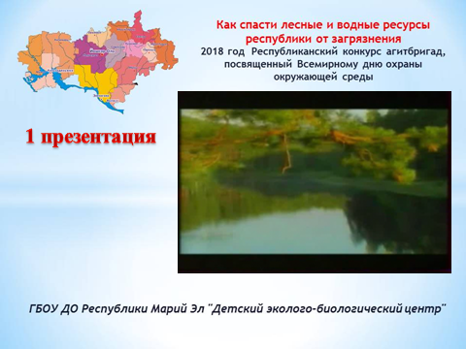

2. Фотоотчета
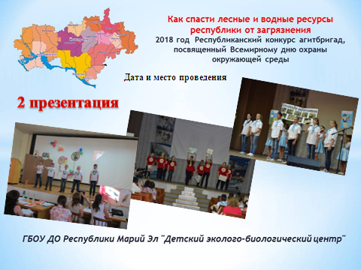

3. Отчета об использованных средствах наглядной агитации
